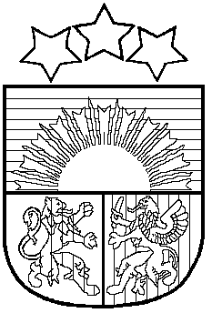

LATVIJAS REPUBLIKA
SALACGRĪVAS NOVADA DOME
Reģ.Nr.90000059796, Smilšu ielā 9, Salacgrīvā, Salacgrīvas novadā, LV – 4033,
Tālrunis sekretārei: 64 071 973; fakss: 64 071 993; e-pasts: dome@salacgriva.lv

Salacgrīvā

Apstiprināti
ar Salacgrīvas novada domes
2013. gada 25.septembra sēdes lēmumu Nr.396
(protokols Nr. 13; 2.§)

SAISTOŠIE NOTEIKUMI

2013.gada 25.septembrī Nr. 11

Grozījumi Salacgrīvas novada domes 2010.gada 17.februāra saistošajos noteikumos Nr. 1 „Par nekustamā īpašuma nodokļa atvieglojumu piešķiršanas kārtību Salacgrīvas novadā”

Izdoti saskaņā ar likuma
„Par pašvaldībām” 14.panta trešo daļu un likuma
„Par nekustamā īpašuma nodokli ” 5. panta trešo daļu

Izdarīt pašvaldības domes 2010.gada 17.februāra saistošajos noteikumos Nr. 1 „Par nekustamā īpašuma nodokļa atvieglojumu piešķiršanas kārtību Salacgrīvas novadā” šādus grozījumus:
1. Aizstāt 2.punktā vārdus „Salacgrīvas novada dome” ar vārdiem „nekustamā īpašuma nodaļa”.
2. Svītrot saistošo noteikumu pielikuma Nr.1 „Atzinums par nekustamā īpašuma nodokļa atvieglojuma piešķiršanu” 6.punktu.

Salacgrīvas novada domes
priekšsēdētāja vietniece
vispārīgos jautājumos Skaidrīte Eglīte

